БАШ[ОРТОСТАН РЕСПУБЛИКА]Ы  СА[МА{ОШ РАЙОНЫ  муниципаль районЫНЫ@  Рапат АУЫЛ СОВЕТЫ  АУЫЛ БИЛ^м^]Е  ХАКИМИ^ТЕ | 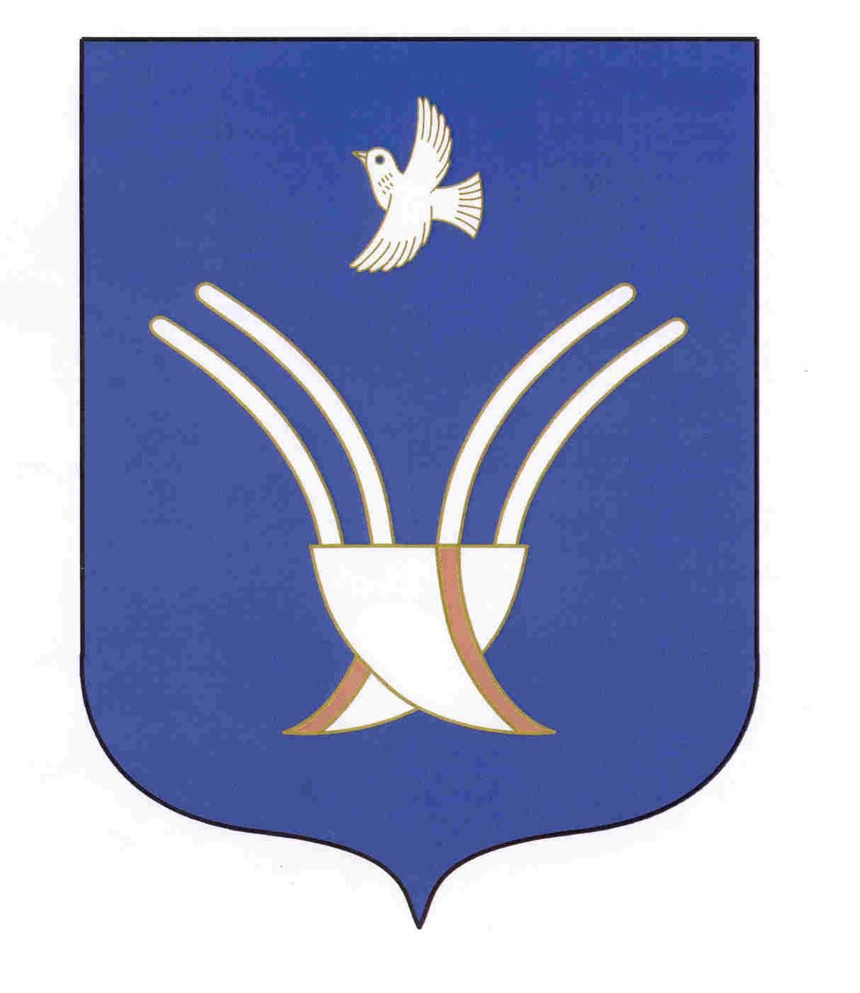 | Администрация  сельского поселения  Рапатовский сельсовет  муниципального района Чекмагушевский район Республики Башкортостан
[ А Р А Р ПОСТАНОВЛЕНИЕ
25 январь 2019 йыл № 5 25 января 2019 года
О присвоении адреса объектам адресации
Руководствуясь Федеральным законом от 06.10.2003 № 131-ФЗ "Об общих принципах организации местного самоуправления в Российской Федерации", Федеральным законом от 28.12.2013 № 443-ФЗ "О федеральной информационной адресной системе и о внесении изменений в Федеральный закон "Об общих принципах организации местного самоуправления в Российской Федерации", Правилами присвоения, изменения и аннулирования адресов, утвержденными Постановлением Правительства Российской Федерации от 19.11.2014 № 1221, ПОСТАНОВЛЯЮ:
- Присвоить следующие адреса:
– земельному участку с кадастровым номером: 02:51:130402:2, присвоить адрес: Российская Федерация, Республика Башкортостан, Чекмагушевский муниципальный район, Сельское поселение Рапатовский сельсовет, село Рапатово, квартал 130402, земельный участок 2;
– земельному участку с кадастровым номером: 02:51:130402:9, присвоить адрес: Российская Федерация, Республика Башкортостан, Чекмагушевский муниципальный район, Сельское поселение Рапатовский сельсовет, село Рапатово, квартал 130402, земельный участок 9;
– земельному участку с кадастровым номером: 02:51:130402:90, присвоить адрес: Российская Федерация, Республика Башкортостан, Чекмагушевский муниципальный район, Сельское поселение Рапатовский сельсовет, село Рапатово, квартал 130402, земельный участок 90;
– земельному участку с кадастровым номером: 02:51:130501:5, присвоить адрес: Российская Федерация, Республика Башкортостан, Чекмагушевский муниципальный район, Сельское поселение Рапатовский сельсовет, село Рапатово, квартал 130501, земельный участок 5;
– земельному участку с кадастровым номером: 02:51:130502:7, присвоить адрес: Российская Федерация, Республика Башкортостан, Чекмагушевский муниципальный район, Сельское поселение Рапатовский сельсовет, село Рапатово, квартал 130502, земельный участок 7;
– земельному участку с кадастровым номером: 02:51:130503:10, присвоить адрес: Российская Федерация, Республика Башкортостан, Чекмагушевский муниципальный район, Сельское поселение Рапатовский сельсовет, село Рапатово, квартал 130503, земельный участок 10;
– земельному участку с кадастровым номером: 02:51:130503:11, присвоить адрес: Российская Федерация, Республика Башкортостан, Чекмагушевский муниципальный район, Сельское поселение Рапатовский сельсовет, село Рапатово, квартал 130503, земельный участок 11;
– земельному участку с кадастровым номером: 02:51:130503:12, присвоить адрес: Российская Федерация, Республика Башкортостан, Чекмагушевский муниципальный район, Сельское поселение Рапатовский сельсовет, село Рапатово, квартал 130503, земельный участок 12;
– земельному участку с кадастровым номером: 02:51:130503:13, присвоить адрес: Российская Федерация, Республика Башкортостан, Чекмагушевский муниципальный район, Сельское поселение Рапатовский сельсовет, село Рапатово, квартал 130503, земельный участок 13;
– земельному участку с кадастровым номером: 02:51:130801:6 присвоить адрес: Российская Федерация, Республика Башкортостан, Чекмагушевский муниципальный район, Сельское поселение Рапатовский сельсовет, село Рапатово, квартал 130801, земельный участок 6;

2. Контроль за исполнением настоящего Постановления оставляю за собой.

И.п.главы сельского поселения Р.Р.Латыпов

